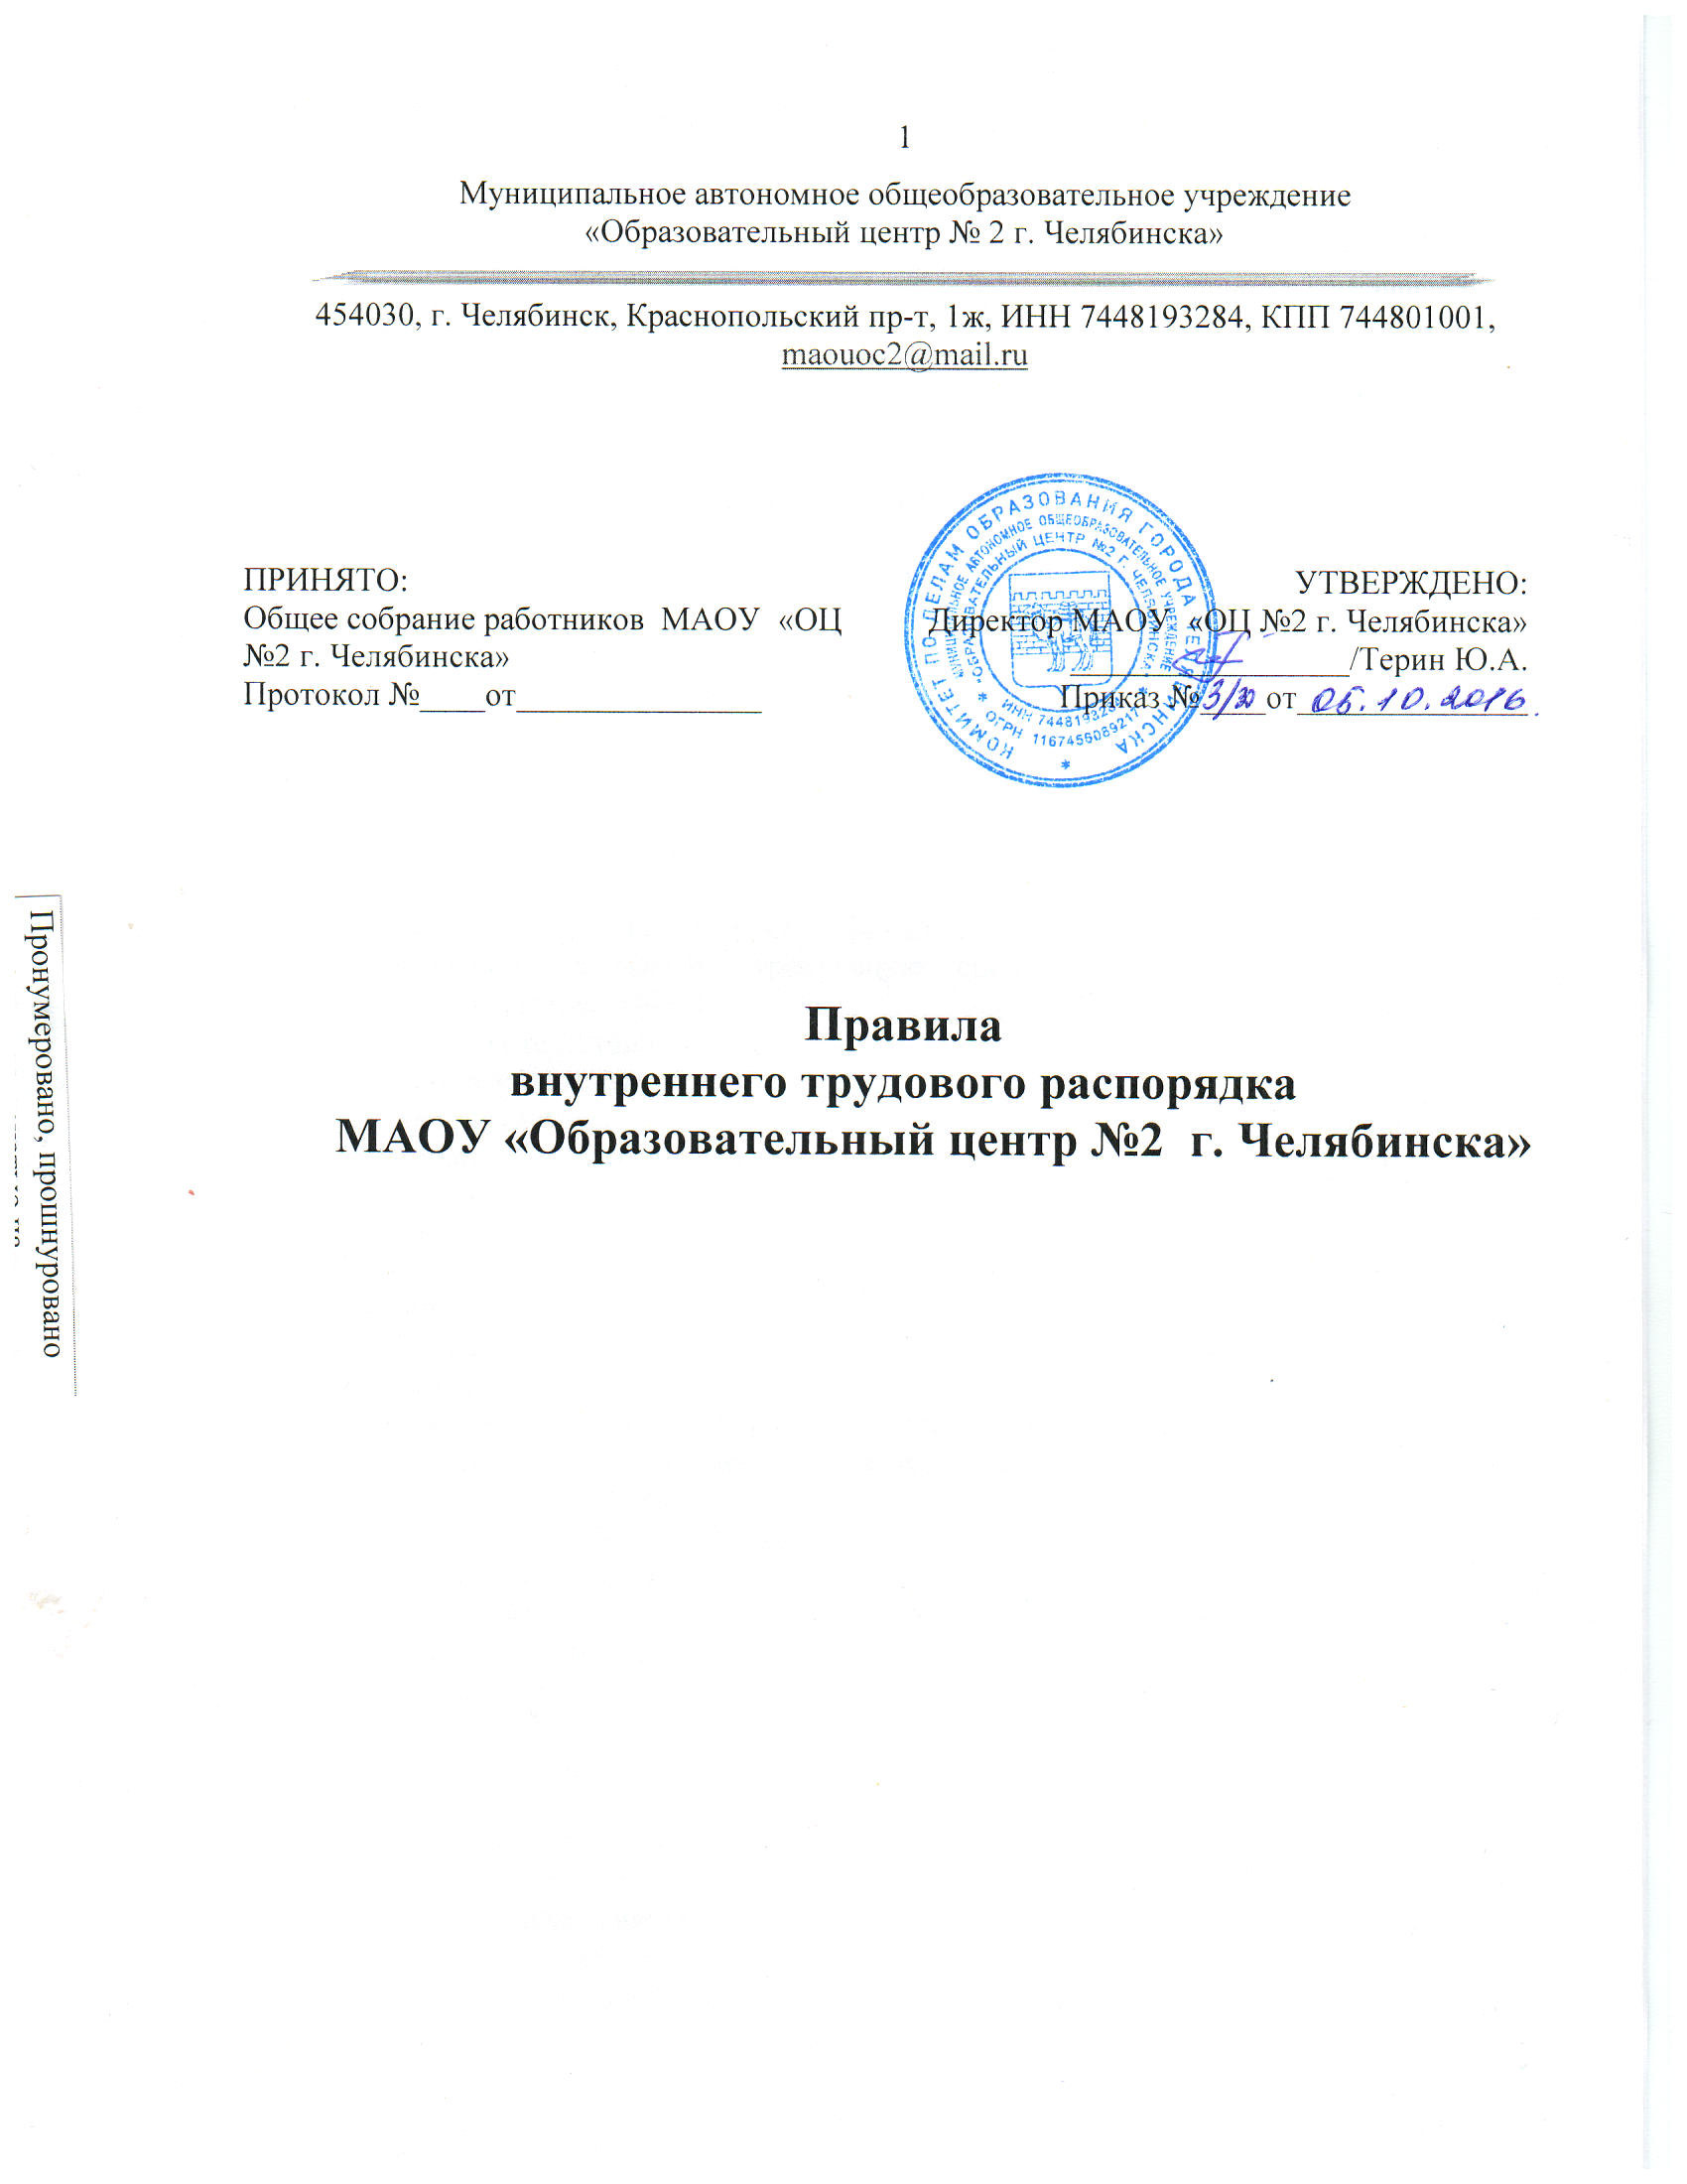

- Общие положения

1.Настоящие правила разработаны и утверждены в соответствии со статьёй 190 ТК Российской Федерации и имеют своей целью способствовать правильной организации работы трудового коллектива МАОУ «ОЦ №2 г. Челябинска», рациональному использованию рабочего времени, повышению качества и эффективности труда работников, укреплению трудовой дисциплины.

- Порядок приёма и увольнения работников.

2. Запрещается необоснованный отказ в заключении трудового договора.
3. При заключении трудового договора лицо, поступающее на работу, предъявляет работодателю:
- паспорт или иной документ, удостоверяющий личность;
- трудовую книжку, за исключением случаев, когда трудовой договор заключается впервые или работник поступает на работу на условиях совместительства;
- страховое свидетельство государственного пенсионного страхования;
- документы воинского учёта – для военнообязанных и лиц, подлежащих призыву на военную службу;
- документ об образовании, о квалификации или наличии специальных знаний – при поступлении на работу, требующую специальных знаний или специальной подготовки, (ст. 65 ТК)
- справку об отсутствии судимости;
4. При заключении трудового договора впервые трудовая книжка и страховое свидетельство государственного пенсионного страхования оформляются работодателем.
5. Трудовой договор заключается в письменной форме, составляется в двух экземплярах, каждый из которых подписывается сторонами. Один экземпляр трудового договора передается работнику, другой хранится у работодателя.
6. Приём на работу оформляется приказом (распоряжением) работодателя, изданным на основании заключённого трудового договора. Содержание приказа (распоряжения) работодателя должно соответствовать условиям заключённого трудового договора.
Приказ (распоряжение) работодателя о приёме на работу объявляется работнику под расписку в трёхдневный срок со дня фактического начала работы. По требованию работника работодатель обязан выдать ему надлежаще заверенную копию указанного приказа (распоряжения).
При приёме на работу работодатель обязан ознакомить работника с действующими в организации правилами внутреннего трудового распорядка, иными локальными нормативными актами, имеющими отношение к трудовой функции работника, коллективным договором (ст. 68 ТК РФ).
7. Все работники подлежат обязательному медицинскому освидетельствованию при заключении трудового договора.
8. При заключении трудового договора соглашением сторон может быть обусловлено испытание работника в целях проверки его соответствия получаемой должности.
Условие об испытании должно быть указано в трудовом договоре. Отсутствие в трудовом договоре условия об испытании означает, что работник принят без испытаний.
9. По причинам, связанным с изменением организационных или технологических условий труда, допускается изменение определённых сторонами существенных условий трудового договора по инициативе работодателя при продолжении работником работы без изменения трудовой функции.
О введении указанных изменений работник должен быть уведомлён работодателем в письменной форме не позднее, чем за два месяца до их введения, если иное не предусмотрено Трудовым Кодексом или иным федеральным законом.
Если работник не согласен на продолжение работы в новых условиях, то работодатель обязан в письменной форме предложить ему иную имеющуюся в организации работу, соответствующую его квалификации и состоянию здоровья. При отсутствии такой работы – вакантную нижестоящую должность или нижеоплачиваемую работу, которую работник может выполнять с учётом его квалификации и состояния здоровья.
При отсутствии указанной работы, а так же в случае отказа работника от предложенной работы трудовой договор прекращается в соответствии с пунктом 7 статьи 77 Трудового Кодекса.
10. В случае производственной необходимости работодатель имеет право переводить работника на срок до одного месяца на не обусловленную трудовым договором работу в той же организации с оплатой труда по выполняемой работе, но не ниже среднего заработка по прежней работе (ст. 74 ТК РФ).
11. С письменного согласия работник может быть переведён на работу, требующую более низкой квалификации.
12. Работодатель обязан отстранить от работы (не допускать к работе) работника:
- появившегося на работе в состоянии алкогольного, наркотического или токсического опьянения;
- не прошедшего в установленном порядке обучение и проверку знаний и навыков в области охраны труда;
- не прошедшего в установленном порядке обязательный предварительный или периодический медицинский осмотр;
- при выявлении в соответствии с медицинским заключением противопоказаний для выполнения работником работы, обусловленной трудовым договором;
- по требованиям органов и должностных лиц, уполномоченных федеральными законами и иными нормативными правовыми актами, и в других случаях, предусмотренных федеральными законами и иными нормативными правовыми актами.
Работодатель отстраняет от работы (не допускает к работе) работника на весь период времени до устранения обстоятельств, явившихся основанием для отстранения от работы или недопущения к работе.
13. Основаниями прекращения трудового договора являются:
- соглашение сторон (статья 78).
- истечение срока трудового договора (пункт 2 статьи 58), за исключением случаев, когда трудовые отношения фактически продолжаются, и ни одна из сторон не потребовала их прекращения.
- расторжение трудового договора по инициативе работника (статья 80).
- расторжение трудового договора по инициативе работодателя (статья 81).
- перевод работника по его просьбе или с его согласия на работу к другому работодателю или переход на выборную работу (должность).
- отказ работника от продолжения работы в связи со сменой собственника имущества, организации, изменением подведомственности (подчинённости) организации либо её реорганизация (статья 75).
- отказ работника от продолжения работы в связи с изменением существенных условий трудового договора (статья 73).
- отказ работника от перевода на другую работу вследствие состояния здоровья, в соответствии с медицинским заключением (часть вторая статьи 72).
- отказ работника от перевода в связи с перемещением работодателя в другую местность (часть первая статьи 72).
- обстоятельства, не зависящие от воли сторон (статья 83).
- нарушение установленных Трудовым Кодексом или иным федеральным законом правил заключения трудового договора, если это нарушение исключает возможность продолжения работы (статья 84).
14. Во всех случаях днём увольнения работника является последний день его работы.
15. Работник имеет право расторгнуть трудовой договор, предупредив об этом работодателя в письменной форме за две недели.
По соглашению между работником и работодателем трудовой договор может быть расторгнут и до истечения срока предупреждения об увольнении.
В случае, когда заявление работника об увольнении по его инициативе (по собственному желанию) обусловлено невозможностью продолжения им работы (зачисление в образовательное учреждение, выход на пенсию и другие случаи). А так же в случаях установленного нарушения работодателем законов и иных нормативных правовых актов, содержащих нормы трудового права, условий коллективного договора, соглашения или трудового договора работодатель обязан расторгнуть трудовой договор в срок, указанный в заявлении работника.
До истечения срока предупреждения об увольнении работник имеет право в любое время отозвать своё заявление. Увольнение в этом случае не производиться, если на его место не приглашён в письменной форме другой работник, которому в соответствии с Трудовым Кодексом и иными федеральными законами не может быть отказано в заключении трудового договора.
По истечении срока предупреждения об увольнении работник имеет право прекратить работу. В последний день работы работодатель обязан выдать работнику трудовую книжку, другие документы, связанные с работой, по письменному заявлению работника и произвести с ним окончательный расчёт (статья 80 ТК РФ).
16. Трудовой договор может быть расторгнут работодателем в случаях:
- ликвидации организации либо прекращения деятельности работодателем – физическим лицом;
- сокращения численности или штата работников организации;
- несоответствия работника занимаемой должности или выполняемой работе вследствие:
а) состояния здоровья в соответствии с медицинским заключением;
б) недостаточной квалификации, подтверждённой результатами аттестации;
- смены собственника имущества организации (в отношении руководителя организации, его заместителей и главного бухгалтера);
- неоднократного не исполнения работником без уважительных причин трудовых обязанностей, если он имеет дисциплинарное взыскание;
- однократного, грубого нарушения работником трудовых обязанностей:
а) прогула (отсутствия на рабочем месте без уважительных причин более четырёх часов подряд в течение рабочего дня);
б) появившегося на работе в состоянии алкогольного, наркотического или токсического опьянения;
в) разглашение охраняемой законом тайны (государственной, коммерческой, служебной или иной), ставшей известной работнику в связи с исполнением им трудовых обязанностей;
г) совершение по месту работы хищения (в том числе мелкого) чужого имущества, растраты, умышленного его уничтожения или повреждения, установленных вступившим в законную силу приговором суда или постановлением органа, уполномоченного на применение административных взысканий;
д) нарушение работником требований по охране труда, если это нарушение повлекло за собой тяжкие последствия (несчастный случай на производстве, авария, катастрофа) либо заведомо создавало реальную угрозу наступления таких последствий.
- совершение виновных действий работником, непосредственно обслуживающим денежные или товарные ценности, если эти действия дают основание для утраты доверия к нему со стороны работодателя;
- совершение работником, выполняющим воспитательные функции, аморального проступка, несовместимого с продолжением данной работы.
17. При принятии решения о сокращении численности или штата работников организации и возможном расторжении трудового договора с работниками в соответствии с пунктом 2 статьи 81 Трудового Кодекса работодатель обязан в письменной форме сообщить об этом выборному профсоюзному органу данной организации не позднее чем за два месяца до начала проведения соответствующих мероприятий, а в случае, если решение о сокращении численности или штата работников организации может привести к массовому увольнению работников – не позднее чем за три месяца до начала проведения соответствующих мероприятий.
Критерии массового увольнения определяются в отраслевых и (или) территориальных соглашениях.
Увольнение работников, являющихся членами профсоюза, по пункту 2, подпункту «б», пункту 3 и пункту 5 статьи 81 Трудового Кодекса производится с учетом мотивированного мнения выборного профсоюзного органа данной организации в соответствии со статьёй 373 настоящего Кодекса.
При проведении аттестации, которая может послужить основанием для увольнения работников в соответствии с подпунктом «б» пункта 3 статьи 81 Трудового Кодекса, в состав аттестационной комиссии от соответствующего выборного профсоюзного органа.

III. Обязанности работников
Все работники МАОУ «ОЦ №2 г. Челябинска» обязаны:
18. Работать добросовестно, соблюдать дисциплину труда, своевременно и точно исполнять распоряжения администрации, использовать всё время для полезного труда, воздержаться от действий, мешающих другим работникам выполнять их трудовые обязанности.
19. Систематически повышать свою деловую квалификацию.
20. Соблюдать требования правил охраны труда и техники безопасности, обо всех случаях травматизма незамедлительно сообщать администрации.
21. Проходить в установленные сроки периодические медицинские осмотры, соблюдать санитарные правила, гигиену труда.
22. Соблюдать правила пожарной безопасности и пользования помещениями МАОУ «ОЦ №2 г. Челябинска».
23. Содержать рабочее место, мебель, оборудование и приспособления в исправном состоянии, соблюдать чистоту в помещениях МАОУ «ОЦ №2 г. Челябинска», рационально расходовать электроэнергию, тепло, воду.
24. Вести себя достойно на работе, в общественных местах, соблюдать этические нормы поведения в коллективе, быть внимательными, вежливыми с родителями и членами коллектива МАОУ «ОЦ №2 г. Челябинска».
25. Быть всегда внимательными к детям.
Круг конкретных функциональных обязанностей, которые каждый работник выполняет по своей должности, специальности и квалификации определяется должностными инструкциями, утверждёнными директором МАОУ «ОЦ №2 г. Челябинска» на основании квалификационных характеристик, тарифно-квалификационных справочников и нормативных документов.

IV. Обязанности администрации
Администрация МАОУ «ОЦ №2 г. Челябинска» обязана:
26. Организовать труд работника в соответствии с их специальностью, квалификацией и опытом работы, укреплять трудовую дисциплину.
27. Закреплять за каждым работником МАОУ «ОЦ №2 г. Челябинска» определённое рабочее место и оборудование, создавать необходимые условия для работы персонала: содержание здания в чистоте, обеспечение нормальной температуры в помещениях, хранение верхней одежды работников, организация питания.
28. Соблюдать законы и правила по охране труда, строго придерживаться установленного рабочего времени, отдыха, осуществлять мероприятия по технике безопасности и производственной санитарии.
29. Обеспечивать работников методическими и наглядными пособиями и материалами для работы.
30. Создавать условия для распространения и внедрения опыта лучших работников МАОУ «ОЦ №2 г. Челябинска», оказывать помощь начинающим работникам, обеспечить условия для систематического повышения квалификации работников.
31. Осуществлять контроль за качеством деятельности МАОУ «ОЦ №2 г. Челябинска», соблюдением режима, режимных процессов, реализацией задач, календарных и перспективных планов работы.
32. Своевременно рассматривать предложения работников МАОУ «ОЦ №2 г. Челябинска», поддерживать и поощрять лучших работников МАОУ «ОЦ №2 г. Челябинска».
33. Совершенствовать организацию труда, обеспечивать выполнение действующих условий оплаты труда, своевременно выдавать заработную плату и пособия.
34. Своевременно предоставлять отпуск работникам МАОУ «ОЦ №2 г. Челябинска» в соответствии с утверждённым на год графиком, составленным администрацией, согласованным с профорганизацией и объявленным сотрудникам под расписку.

V. Рабочее время
Директор | 8.00 – 16.30 | 40 часов в неделю
Заместитель директора по ДО, руководитель структурного подразделения | 8.00 – 16.30 | 40 часов в неделю
Заместитель руководителя структурного подразделения по УВР | 8.00 – 16.30 | 40 часов в неделю
Заместитель директора по АХЧ | 8.00 – 16.30 | 40 часов в неделю
Воспитатель | 1 смена: 7.00 – 14.12  2 смена: 11.48 – 19.00 | 36 часов в неделю
Музыкальный руководитель | 24 часа в неделю по индивидуальному графику | 24 часов в неделю
Инструктор по физической культуре | 30 часов в неделю по индивидуальному графику | 30 часов в неделю
Педагог дополнительного образования | 18 часов в неделю по индивидуальному графику | 18 часов в неделю
Педагог-психолог | 8.00 – 15.42 | 36 часов в неделю
Инструктор по гигиеническому воспитанию | 1 смена: 7.00 – 15.00  2 смена: 11.00—19.00 | 40 часов в неделю
Главный бухгалтер, бухгалтер | 8.00 – 16.30 | 40 часов в неделю
Специалист по кадрам | 8.00 – 16.30 | 40 часов в неделю
Кастелянша | 8.00 – 16.30 | 40 часов в неделю
Кладовщик | 8.00 – 16.30 | 40 часов в неделю
Шеф-повар | 8.00 – 16.30 | 40 часов в неделю
Повар | 1 смена: 6.00 – 14.30  2 смена: 10.30 – 18.00 | 40 часов в неделю
Подсобный рабочий | 8.00 – 16.30 | 40 часов в неделю
Помощник воспитателя, младший воспитатель | 8.00 – 16.30 | 40 часов в неделю
Машинист по стирке белья | 8.00 – 16.30 | 40 часов в неделю
Сторож | Индивидуальный график | 40 часов в неделю
Рабочий по комплексному обслуживанию зданий и сооружений | Индивидуальный график
Дворник | 8.00 – 16.30, не нормирован | 40 часов в неделю

VI. Время отдыха
35. Работникам предоставляются ежегодные отпуска с сохранением места работы (должности) и среднего заработка.
36. Ежегодный основной оплачиваемый отпуск предоставляется:
Директор | 42 календарных дня
Заместитель директора по ДО, руководитель структурного подразделения | 42 календарных дня
Заместитель руководителя структурного подразделения по УВР | 42 календарных дня
Заместитель директора по АХЧ | 28 календарных дней
Воспитатель | 42 календарных дня
Музыкальный руководитель | 42 календарных дня
Инструктор по физической культуре | 42 календарных дня
Педагог дополнительного образования | 42 календарных дня
Педагог-психолог | 42 календарных дня
Инструктор по гигиеническому воспитанию | 28 календарных дней
Главный бухгалтер, бухгалтер | 28 календарных дней
Делопроизводитель | 28 календарных дней
Инспектор по кадрам | 28 календарных дней
Кастелянша | 28 календарных дней
Кладовщик | 28 календарных дней
Повар | 28 календарных дней
Подсобный рабочий | 28 календарных дней
Помощник воспитателя, младший воспитатель | 28 календарных дней
Машинист по стирке белья | 28 календарных дней
Сторож | 28 календарных дней
Рабочий по обслуживанию зданий и сооружений | 28 календарных дней
Дворник | 28 календарных дней
37. Оплачиваемый отпуск должен предоставляться работнику ежегодно. Право на использование отпуска за первый год работы возникает у работника по истечении шести месяцев его непрерывной работы в данной организации. По соглашению сторон оплачиваемый отпуск работнику может быть предоставлен и до истечения шести месяцев.
38. Очередность предоставления оплачиваемых отпусков определяется ежегодно в соответствии с графиком отпусков, утверждаемым работодателем с учётом мнения выборного профсоюзного органа данной организации не позднее чем за две недели до наступления календарного года.

VII. Меры поощрения и взыскания
39. Работодатель поощряет работников, добросовестно исполняющих трудовые обязанности (объявляет благодарность, выдаёт премию, награждает ценными подарками, почётной грамотой, представляет к званию лучшего по профессии).
40. Другие виды поощрений работников за труд определяются коллективным договором или положением об оплате труда.
За особые трудовые заслуги перед обществом и государством работники могут быть представлены к государственным наградам.
41. За совершение дисциплинарного поступка, то есть неисполнение или ненадлежащее исполнение работником по его вине возложенных на него трудовых обязанностей, работодатель имеет право применить следующие дисциплинарные взыскания:
- замечание
- выговор
- увольнение по соответствующим основаниям
42. До применения дисциплинарного взыскания работодатель должен затребовать от работника объяснения в письменной форме. В случае отказа работника дать указанное объяснение составляется соответствующий акт.
Отказ работника дать объяснение не является препятствием для применения дисциплинарного взыскания.
43. Дисциплинарное взыскание применяется не позднее одного месяца со дня обнаружения проступка, не считая времени болезни работника, пребывания его в отпуске.
44. Дисциплинарное взыскание не может быть применено позднее шести месяцев со дня совершения проступка, а по результатам ревизии, проверки финансово-хозяйственной деятельности или аудиторской проверки – позднее двух лет со дня его совершения. В указанные сроки не включается время производства по уголовному делу.
45. За каждый дисциплинарный проступок может быть применено только одно дисциплинарное взыскание.
Приказ (распоряжение) работодателя о применение дисциплинарного взыскания объявляется работнику под расписку в течение трёх рабочих дней со дня его издания. В случае отказа работника подписать указанный приказ (распоряжение) составляется соответствующий акт.
Дисциплинарное взыскание может быть обжаловано работником в государственной инспекции труда или органах по рассмотрению индивидуальных трудовых споров.
46. Если в течение года со дня применения дисциплинарного взыскания работник не будет подвергнут новому дисциплинарному взысканию, то он считается не имеющим дисциплинарного взыскания.
Правила внутреннего трудового распорядка доводятся до каждого работника МАОУ «ОЦ №2 г. Челябинска» под роспись.
Правила внутреннего трудового распорядка вывешиваются в помещении МАОУ «ОЦ №2 г. Челябинска» на информационном стенде.

